Séquence d’écoute musicale :

Les musiques traditionnelles de France et d’Europe.

# Présentation succincte de la séquence.

Dans cette séquence, les élèves vont être amenés à écouter des musiques traditionnelles venant de toute l’Europe. Pour commencer, nous commencerons par des musiques traditionnelles de régions françaises avant de sortir du territoire français et aller nous balader en Europe.

Les élèves devront, pour chaque écoute, caractériser ce qu’ils ont entendu : rythme, mélodies, instrumentation. Cela sera pris en note sur un affichage. A chaque séance, nous découvrirons un nouvel instrument utilisé lors des écoutes.

Pour terminer, nous profiterons de ces écoutes pour situer géographiquement les lieux d’où viennent ces musiques. Ce sera l’occasion d’apprendre quelques régions françaises, le nom de grandes villes mais aussi quelques pays européens et leur capitale.

# Objectifs pédagogiques généraux de la séquence.

- A l'écoute d'extraits d’œuvres diverses, s’exercer à repérer des éléments musicaux caractéristiques très simples, concernant les thèmes mélodiques, les rythmes et le tempo, les intensités, les timbres.

- Commencer à reconnaître les grandes familles d'instruments.

- Découvrir et utiliser différentes formes de représentation (photographies, maquettes, plans).

# Déroulement théorique.

Chaque séance devrait se dérouler de manière identique.

1. Nous commencerons par un rappel de la séance précédente afin de réactiver les connaissances à employer. Nous finirons cette étape par la question qui deviendra rituelle : « *D’où peut venir la musique que nous allons écouter ?* »/
2. Une fois les élèves canalisés, nous commencerons la première écoute. Cela se fera au coin regroupement dans la mesure du possible.
3. Nous noterons au tableau les premiers éléments relevés à propos :
   1. D’où cela peut-il venir ?
   2. De la mélodie ;
   3. Des rythmes et du tempo ;
   4. Des intensités musicales ;
   5. Des timbres entendus ;
   6. Des instruments reconnus ou non.
4. Nous écouterons le second morceau.
5. Nous comparerons ce que nous avons entendu avec les éléments relevés lors de la première écoute. Nous complèterons si nécessaire.
6. Nous formaliserons les apprentissages sur un fiche collée dans le cahier de musique. Sur ce document, nous noterons les éléments relevés lors des deux écoutes, la position géographique et un ou deux instruments caractéristiques. On pourra faire comparer aux élèves la superficie de la région ou du pays avec leur région/leur pays mais aussi la population de cette zone géographique.

# Déroulement pratique.

## Séance 01. La musique Bretonne.

### Musique.

Source 1 : <http://fr.wikipedia.org/wiki/Musique_bretonne>

Pour cette première séance, nous écouterons deux morceaux.

**Morceau n°1** : <http://player.qobuz.com/#!/track/10265133>, Suite de Gavottes (live) par les frères Quéré.

Deux chanteurs qui chantent l’un après l’autre, en TUILAGE. Les chanteurs utilisent la technique du « [tuilage](http://fr.wikipedia.org/wiki/Tuilage_%28musique%29) » : les dernières syllabes d'un couplet sont systématiquement chantées par tous les chanteurs, comme une sorte de « témoin » qu'ils se passent d'un couplet à l'autre, ce qui permet de ne jamais avoir de pause durant toute la durée du chant.

Les chanteurs tapent du pied pour se donner la pulsation, le tempo.

**Morceau n°2** : <https://www.youtube.com/watch?v=k8-O1r-E13U#t=18> **Bombarde** et **Biniou** (*binioù-koz*).

Ici, même chose qu’avec les chanteurs. Le premier instrument joue seul. Le second lui répond en enchainant sur les dernières notes. Les musiciens tapent aussi du pied pour se donner la pulsation.

Ces deux musiques sont du **kan ha diskan**, que l'on peut traduire par « chant et contre-chant », « chant et re-chant ». Elles servent aux gens pour danse les gavottes. Un chant se décompose généralement en quatre parties :

* l'appel (calme, doux).
* le *ton simpl* ou *ton kentañ (c’est le corps du morceau, régulier).*
* le bal. C’est une sorte de refrain plus énergique.
* le *ton diwezhañ* (*ton doubl* ou *ton tripl*). Même pulsation, tempo que précédemment. La phrase musicale est redoublée.

## Instruments.

Les instruments que nous avons entendus aujourd’hui sont la **bombarde** et le **biniou** (*binioù-koz).*

### La bombarde.

La **bombarde** est un instrument de musique à vent à anche double de la famille des hautbois, employé dans la musique bretonne. Il s'agit d'une variante de hautbois populaire spécifique à la Bretagne.

Elle est traditionnellement associée au biniou pour former ce qu'on appelle un *couple de sonneurs*. On peut également en jouer au sein d'orchestres plus ou moins étoffés.

Le joueur de bombarde s’appelle le : *talabarder.*

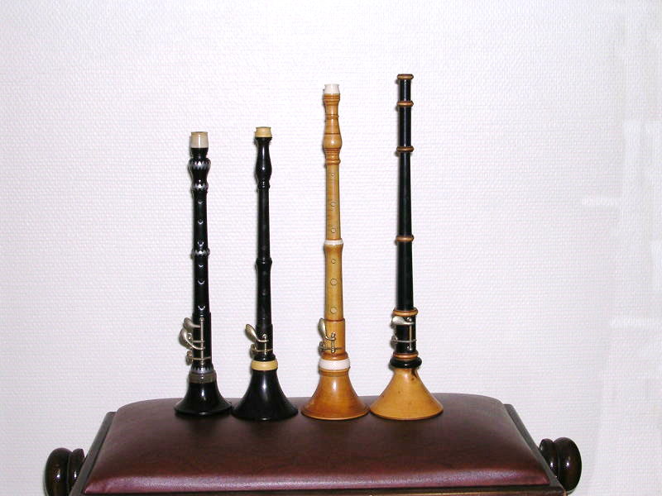

*Collections de quatre bombardes sans leur anche.*

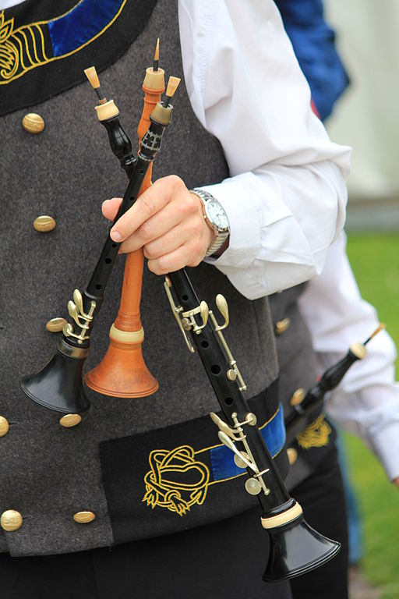

*Différents types de bombardes.*

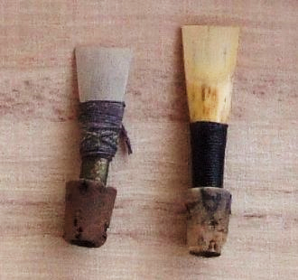

*Anche double de bombarde.*

#### Le biniou.

Le *biniou kozh* (« *biniou ancien* ») est très ancien en Bretagne. Sa forme et ses dimensions ont changé au cours du temps. Le biniou se compose d'un réservoir de cuir (*sac'h*) alimenté par un petit tuyau (*sutell*) permettant au préalable de le gonfler. Ce sac, placé sous l'aisselle gauche du sonneur laisse échapper, sous la pression du bras contre les côtes, l'air qu'il contient par deux autres tuyaux : d'une part le chalumeau (*levriad*) à anche double, percé de six trous offrant la possibilité de jouer une octave de notes selon un doigté voisin de celui de la bombarde, et d'autre part, le bourdon (*c'horn-boud*) à anche simple, qui fait entendre un son grave, continu et invariable correspondant à ce que l'on appelle une pédale de tonique en harmonique.

Cet instrument est joué en couple avec la bombarde dans les danses traditionnelles par le *biniawer.*

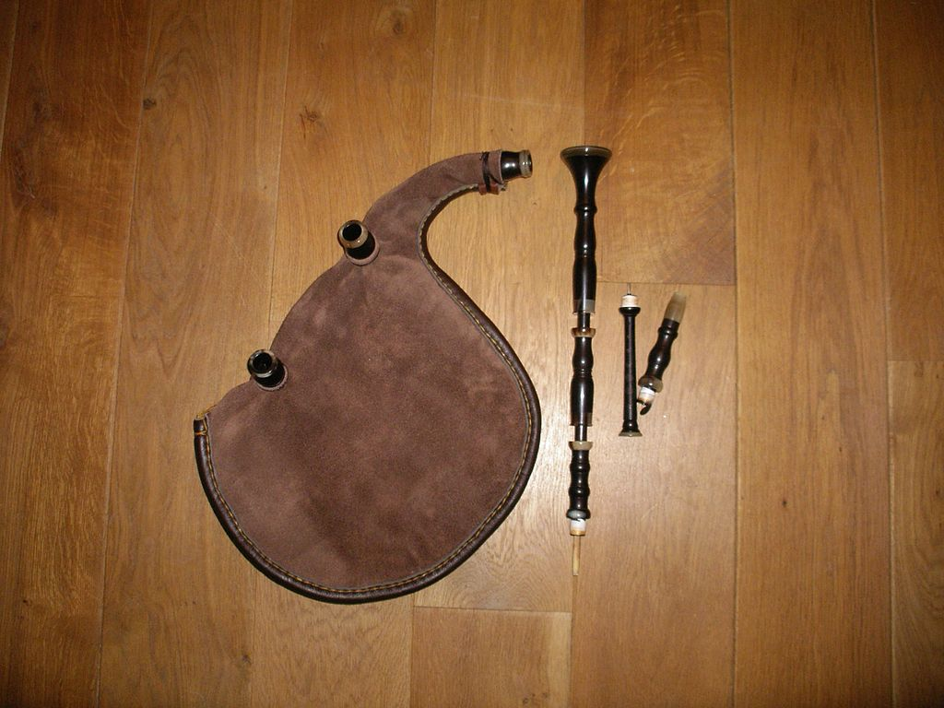

*Biniou Kozh démonté*

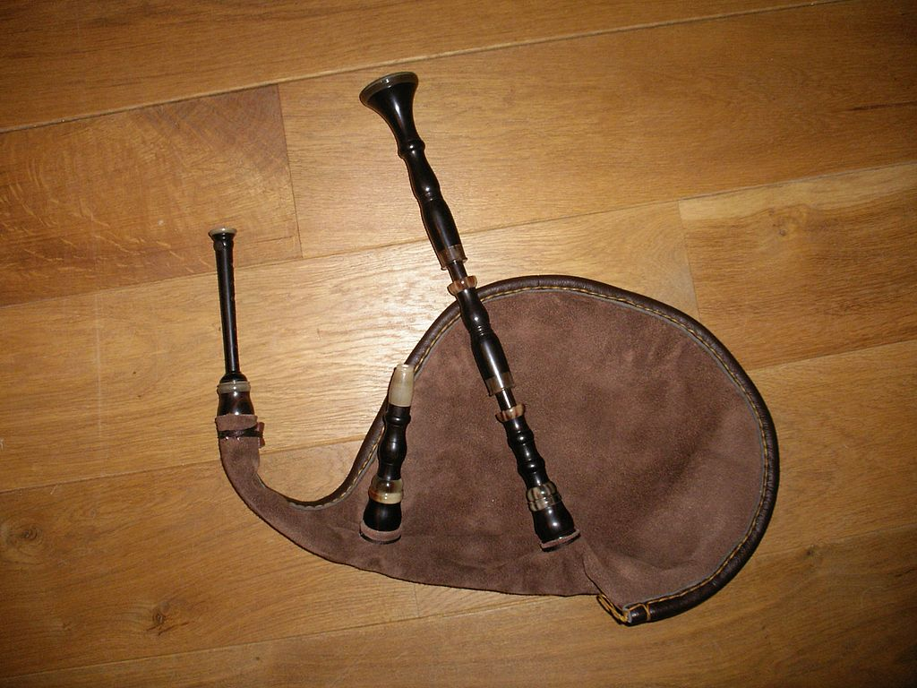

*Biniou Kozh monté.*

### Géographie :

La place de la Bretagne dans la France et ses grandes villes.

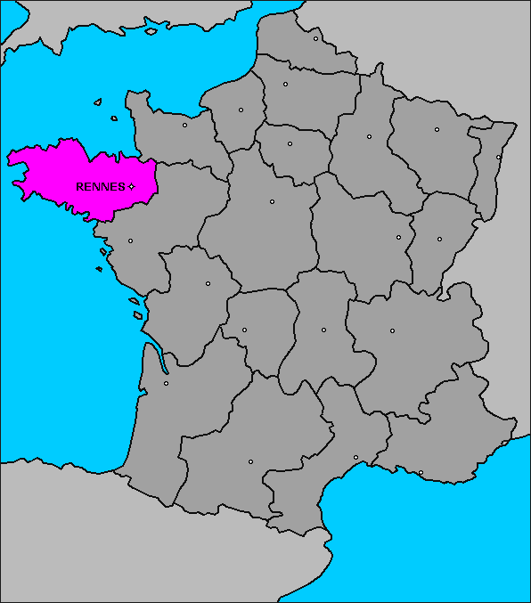

*Carte de France montrant en rose la Bretagne.*

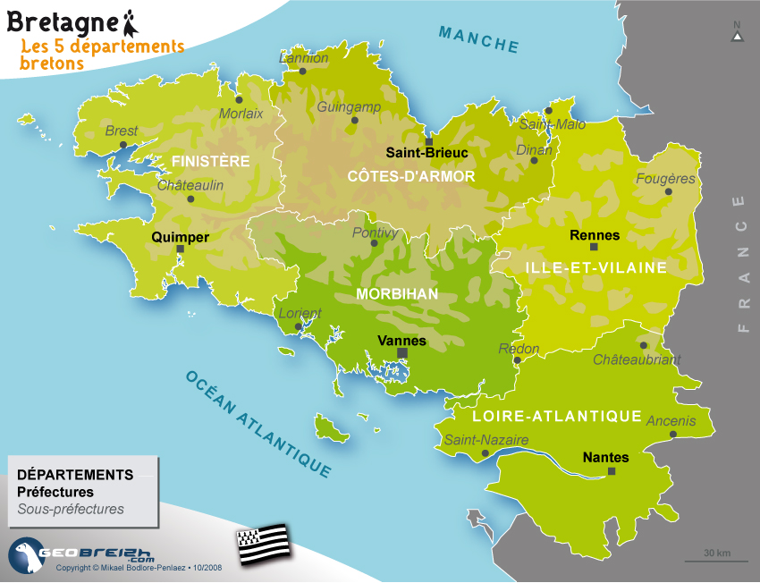

*Carte de la Bretagne avec ses 5 départements.*

La Bretagne est une région française si tuée dans la pointe Ouest de la France. Elle est composée de 4 départements. Les plus grandes villes sont **Rennes**, Vannes, Saint-Brieux et Quimper.

Contrairement à ce qui est montré sur l’image, la Loire-Atlantique Ne fait PAS partie de la Bretagne administrative.

*Remarque* : ajouter sur la carte de France la position de la ville de résidence des élèves pour qu’ils se représentent un peu mieux l’éloignement (ou non) par rapport à la Bretagne.

## Séance 02. La musique Auvergnate.

### Musique.

http://fr.wikipedia.org/wiki/Musique_auvergnate

### Instruments.

### Géographie.

## Séance 03. La musique Celtique.

### Musique.

http://fr.wikipedia.org/wiki/Musique_celtique

### Instruments.

### Géographie.

## Séance 04. La musique Ibérique (Andalouse - Espagne).

### Musique.

http://fr.wikipedia.org/wiki/Musique_andalouse

### Instruments.

### Géographie.

## Séance 05. La musique Scandinave.

### Musique.

http://fr.wikipedia.org/wiki/Musique_su%C3%A9doise

http://fr.wikipedia.org/wiki/Musique_norv%C3%A9gienne

### Instruments.

### Géographie.

## Séance 06. La musique Tsigane.

### Musique.

http://fr.wikipedia.org/wiki/Musique_tsigane

### Instruments.

### Géographie.

## Séance 07. La musique Grecque.

### Musique.

http://fr.wikipedia.org/wiki/Musique_grecque#Musique_populaire

### Instruments.

### Géographie.

## Séance 08. Dernière séance.